
Agencija za strukovno obrazovanje i obrazovanje odraslih
Garićgradska ulica 18
10 000 Zagreb

Razdjel: 080
Glava: 91
RKP: 46173
Šifra djelatnosti: 8412
Matični broj: 02650029
OIB: 40719411729

Bilješke uz Financijske izvještaje za razdoblje od 01. siječnja do 31. prosinca 2021. godine

Sredstva Agencije za strukovno obrazovanje i obrazovanje odraslih za 2021. godinu osigurana su u Državnom proračunu Republike Hrvatske u razdjelu 080-Ministarstvo znanosti i obrazovanje (Agencija za strukovno obrazovanje i obrazovanje odraslih).

Bilješke uz obrazac PR-RAS

- AOP 001; AOP 045; AOP 049; Agencija je u 2021. godini ostvarila prihode značajno veće od prihoda u 2020. godini i to za 14.555.408 kn. Za to ima više razloga. Tijekom 2020. godine zbog izvanrednih okolnosti vezanih uz epidemiju virusa SARS-CoV-2 i činjenice da su sredstva umanjivana kroz dva rebalansa došlo je do smanjenja prihoda. U 2021. godini je pored i daljeg nepovoljnog okruženja radi virusa koji je i dalje tu, ipak došlo do ostvarenja mnogih aktivnosti koje provodi Agencija, a iste su tijekom 2020. godine morale biti otkazane u potpunosti ili djelomično. Prihodi su se značajno povećali i radi promijene načina knjiženja od 01.01.2021. godine sukladno Uputi Ministarstva financija (Kl:400-02/20-01/29; Urbroj:513-05-03-21-17). Od 01.01.2021. primljena sredstva EU pomoći za odobrene projekte u poslovnim knjigama odmah se priznaju kao prihod dok su se do 31.12.2020. godine priznavala u trenutku trošenja. Sukladno Uputi trebalo je nepotrošena sredstva s datumom 02.01.2021. priznati kao prihod u cijelosti.
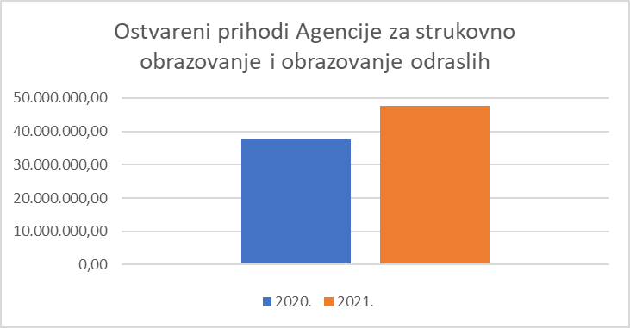

- AOP 072; U 2021. godini primljena su sredstva od AMPEU za projekt Erasmus+ KA2 – Trening za vještine u virtualnom okruženju. U 2020. godini nismo imali takve prihode.

- AOP 119; U 2020. godini imali smo prihod za projekt ERASMUS PLUS - UNAPREĐENJE VJEŠTINA U STRUKOVNOM OBRAZOVANJU I OSPOSOBLJAVANJU – IMPROVET, primljen od HGK, projekt je završen i nemamo u ovoj godini prihod.

- AOP 128; AOP 131; U 2021. godini bilježimo značajniji porast prihoda za nabavu nefinancijske imovine u odnosu na 2020. godinu. Razlog tomu je povećana potreba za nabavom informatičke opreme, a u cilju unapređenja rada i poslovnih procesa.

- AOP 146; Agencija je tijekom 2021. godine ostvarila rashode značajno veće od rashoda u 2020. godini i to za 10.080.768 kn. Usprkos i dalje nepovoljnog okruženja uzrokovanog epidemijom virusa SARS-CoV-2, Agencija je uspjela održati planirane aktivnosti koje su tijekom 2020. godine morale biti otkazane.

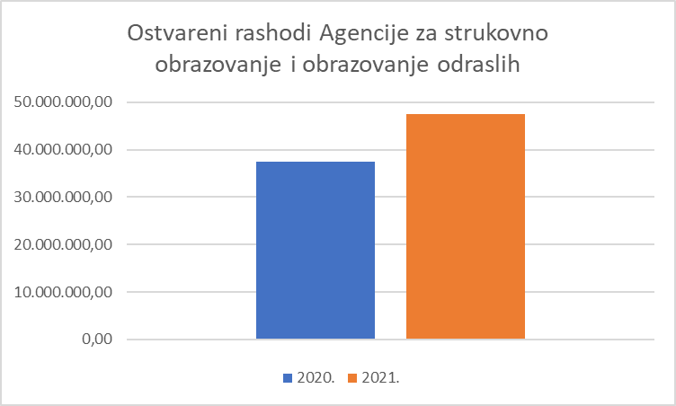
- AOP 158; AOP 159; AOP 160; AOP 161; AOP 162: U 2021. bilježimo porast materijalnih rashoda u odnosu na 2020. godinu za 35,9 %. Tijekom 2020. godine službena putovanja su otkazivana, stručna usavršavanja financirana iz EU sredstava nisu se mogla realizirati, a sve to kao posljedica epidemije. Također, radilo se od doma, u timovima, gdje su troškovi prijevoza zaposlenika drastično smanjeni. Ipak, tijekom 2021. godine, boljom epidemiološkom situacijom i povećanjem gore navedenih aktivnosti povećali su se materijalni rashodi.

- AOP 164; AOP 165; AOP 167; AOP 168: AOP 169: Tijekom 2021. godine bilježimo porast rashoda za materijal i energiju u odnosu na 2020. godinu i to za 46,9 %. Povećala se potreba za nabavom uredskog materijala i materijala za tekuće i investicijsko održavanja. Obzirom da su u 2020. godini nabavljene automobilske gume, rashod je smanjen za 90 % u 2021. godini.

- AOP 173; U 2021. godini bilježi se pad rashoda za usluge telefona, pošte i prijevoza u odnosu na 2020. godinu. Razlog tomu je što smo u 2020. godini preselili na novu adresu te su troškovi preseljenja bili povećani.

- AOP 174; Na porast rashoda za usluge tekućeg i investicijskog održavanja u 2021. godini utječe činjenica da smo cijelu godinu bili u zakupu poslovnog prostora na istoj adresi. Kroz ovu stavku financiraju se zajednički režijski troškovi zakupa poslovnog prostora koji su u 2020. godini plaćeni u polugodišnjem iznosu.

- AOP 175; Rashodi za usluge promidžbe i informiranja manji su u odnosu na 2020. godinu za 31 %. Tijekom 2020. godine realizirane su veće nabave promidžbenih materijala koje su financirane sredstvima EU. Radi toga bilježimo pad rashoda u 2021. godini.

- AOP 176; Na porast rashoda za komunalne usluge u 2021. godini utječe činjenica da smo cijelu godinu bili u zakupu poslovnog prostora na istoj adresi. Kroz ovu stavku financiraju se zajednički režijski troškovi zakupa poslovnog prostora koji su u 2020. godini plaćeni u manjem iznosu radi činjenice da smo preselili u novi prostor sredinom godine.

- AOP 177; Rashodi za zakupnine i najamnine bilježe veće povećanje u 2021. godini. Tijekom 2021. godine organizirali su se i održavali stručni skupovi i natjecanja koji su imali za cilj provođenje aktivnosti Agencije, a financirani su sredstvima iz projekata EU. Zbog nepovoljne epidemiološke situacije isti nisu mogli biti održani u 2020. godini.

- AOP 178; Zbog obveze testiranja svih sudionika na virus SARS-CoV-2 na događanjima koja su bila u organizaciji Agencije, bilježi se porast rashoda za zdravstvene i veterinarske usluge u značajnijem iznosu.

- AOP 180; Smanjeni su rashodi za računalne usluge u 2021. godini za 15 % u odnosu na 2020. godine. Tijekom 2020. godine bilo je potrebe za prilagođavanjem računalnog sustava u vidu izrade mrežne stranice Agencije za strukovno obrazovanje i obrazovanje odraslih te radi proširivanje baze e-kvalifikacije.

- AOP 181; AOP 182; Povoljnijom epidemiološkom situacijom tijekom 2021. godine, u odnosu na 2020. godinu, održano je Državno natjecanje učenika strukovnih škola te ostali skupovi u organizaciji Agencije, čime su povećani rashodi za ostale usluge i naknade troškova osobama izvan radnog odnosa.

- AOP 219; AOP 223; AOP 224; AOP 226; AOP 231; AOP 239; Drastično povećanje u odnosu na 2020. godinu na ovoj stavci radi održavanja aktivnosti planiranja i provođenja državnih natjecanja u strukovnim disciplinama i smotrama učenika u sklopu odobrenog EU projekta Promocija učeničkih kompetencija i strukovnog obrazovanja kroz strukovna natjecanja i smotre. Zbog epidemiološke situacije isti nisu održani u 2020. godini. Kroz AOP 224 evidentirana su sredstva koje će Agencija prenositi partnerima iz inozemstva za projekt ERASMUS PLUS-KA2-TRENING ZA VJEŠTINE U VIRTUALNOM OKRUŽENJU, a sukladno potpisanim ugovorima.

- AOP 247; AOP 254; Rashodi u iznosu od 18.563 kn koji se odnose na troškove školarina.

- AOP 285; AOP 408; Višak prihoda poslovanja obrazložen je u točki br. 1. i rezultat je promijenjenog načina knjiženja prihoda u 2021. godini, te u aktivnostima Agencije koja je u 2021. u odnosu na 2020. povećana.

- AOP 287; Višak prihoda - preneseni u iznosu od 6.007 kn odnosi se na projekt ERASMUS PLUS - UNAPREĐENJE VJEŠTINA U STRUKOVNOM OBRAZOVANJU I OSPOSOBLJAVANJU – IMPROVET . Višak prihoda (neutrošenih sredstava od projekta) iz 2020. godine prenesen je u 2021. godinu u iznosu od 125.583 kn. Obzirom da je projekt završio, po završnom izvješću, dana 12.11.2021. HGK je vraćen neutrošeni dio sredstava u iznosu od 119.576 kn.

- AOP 344; AOP 357; AOP 363; Tijekom 2021. godine bilježimo značajniji porast prihoda za nabavu nefinancijske imovine u odnosu na 2020. godinu. Razlog tomu je povećana potreba za nabavom informatičke opreme, a u cilju unapređenja rada i poslovnih procesa.

- AOP 402; manjak prihoda od nefinancijske imovine u iznosu od 667.724 kn korigiran je za kapitalne prihode koji su utrošeni za nabavu nefinancijske imovine (čl. 70. st. 2. Zakona o proračunu).

Bilješke uz obrazac BIL

- AOP 073; AOP 079; AOP 081; Na ovim stavkama evidentirana su potraživanja od Porezne uprave za poreze i prireze po konačnom godišnjem obračunu, potraživanje od HZZO-a za bolovanja te jamčevni polozi za ozbiljnost ponude u ukupnom iznosu od 311.062 kn.

- AOP 141: AOP 156; Neutrošene tekuće pomoći iz izvora 51 u ukupnom iznosu od 4.166.633 kn koje se prenose u 2022. godinu, a odnose se na projekte REFERNET U REPUBLICI HRVATSKOJ, EQAVET NRP (nacionalna referentna točka za EU sustav osiguravanja kvalitete u strukovnom obrazovanju i osposobljavanju, PIAAC HRVATSKA-provedba istraživanja kompetencija odraslih osoba u RH, EPALE IV NACIONALNA SLUŽBA ZA PODRŠKU ZA RH, BEQUAL-online alat za određivanje referentnih vrijednosti za osiguravanje kvalitete u naukovanju, ERASMUS PLUS-KA2-TRENING ZA VJEŠTINE U VIRTUALNOM OKRUŽENJU, ERASMUS PLUS-KA2-VET@HOME-Pilotiranje virtualnog praktičnog tečaja za kuharstvo u strukovnom obrazovanju, ERASMUS PLUS-KA2-2BDIGITAL-Inkluzivno digitalno učenje u svrhu sprečavanja napuštanja školovanja u SOO.

- AOP 165; Unutar ovog AOP-a evidentirana je plaća za 12./2020. u iznosu od 1.919.355 kn i kontinuirani rashodi budućih razdoblja u iznosu od 118.876 kn.

- AOP 170; Obveze u 2021. su manje u odnosu na 2020. godinu obzirom da su se do 31.12.2020. primljena sredstva EU pomoći za odobrene projekte evidentirala kao Obveze za EU predujmove, dok se od 01.01.2021. evidentiraju kao prihod, sukladno Uputi Ministarstva financija (Klasa:400-02/20-01/29; Urbroj:513-05-03-21-17). Obveze u ukupno iznosu od 2.349.293 kn sastoje se od jamčevnih pologa, kontinuiranih rashoda budućeg poslovanja, međusobnih obveza proračunskih korisnika te od plaće za prosinac 2021. godine.

- AOP 241; Višak prihoda u iznosu od 4.166.633 kn, odnosi se na neutrošena sredstva od projekata. Isti će se utrošiti u narednom razdoblju. Veza točka 2.

- AOP 253; AOP 254; U 2021. godini Agencija ima u evidenciji izvanbilančne zapise u iznosu od 791.301 kn. Izvanbilančni zapisi sastoje se od tuđe imovine dobivene na korištenje u iznosu od 87.176 kn (FINA, MZO, CARNET, UniCREDIT leasing) te od zadužnica za uredno ispunjenje ugovora u iznosu od 704.125 kn.

Obzirom da nemamo ugovornih odnosa i sudskih sporova u tijeku nismo popunjavali dodatne tablice.
U 2021. godini nije bilo promjena u vrijednosti i obujmu imovine i obveza za popunjavanje obrasca P-VRIO.

Bilješke uz obrazac RAS-funkcijski

- AOP 110; AOP 123; Agencija za strukovno obrazovanje i obrazovanje odraslih osnovana je Zakonom o Agenciji za strukovno obrazovanje i obrazovanje odraslih (Narodne novine, broj, 24/10.). Osnivač Agencije je Republika Hrvatska, a prava i dužnosti osnivača obavlja ministarstvo mjerodavno za poslove obrazovanja.

Djelatnost Agencije su poslovi planiranja, razvijanja, organiziranja, provedbe, praćenja i unapređivanja sustava strukovnog obrazovanja i obrazovanja odraslih.

Vizija:
Dostupan, fleksibilan i prohodan sustav strukovnog obrazovanja i obrazovanja odraslih, temeljen na kompetencijama, u funkciji potreba svakoga pojedinca i društva, nositelj razvoja hrvatskoga gospodarstva i veće zapošljivosti.

Misija:
Naša je misija obrazovanje učiniti najsnažnijim korijenom osobnoga rasta i uspjeha.

Strateški ciljevi:
- razviti kvalifikacije temeljene na kompetencijama i rezultatima učenja
- trajno usklađivati obrazovanje s potrebama tržišta rada
- izgraditi sustav strukovnog obrazovanja i osposobljavanja koji omogućava cjeloživotno učenje i mobilnost
- definirati uloge nastavnika u sustavu orijentiranome na rezultate učenja
- uspostaviti sustav osiguranja kvalitete.

Bilješke uz obrazac Obveze

- AOP 097; Stanje nedospjelih obveza na kraju izvještajnog razdoblja iznose ukupno 2.349.293 kn. Od toga, nedospjele obveze za rashode poslovanja iznose 2.099.981 kn koje se odnose na jamčevne pologe u iznosu od 61.750 kn, kontinuirane rashode budućih poslovanja u iznosu od 118.876 kn te na plaću za prosinac 2021. u iznosu od 1.919.355 kn. Međusobne obveze proračunskih korisnika iznose ukupno 249.312 kn, a odnose se godišnji obračun poreza i prireza u iznosu od 9.347,56 kn te na bolovanje HZZO-a u iznosu od 239.964,44 kn.

Odgovorna osoba (potpis): Mile Živčić, ravnatelj
U Zagrebu, dana 28. siječnja 2022. godine

